照片审核处理工具使用说明
一、为提高报名效率，在注册和报名考试前，报考人员须使用照片审核处理工具对照片进行审核，只有通过审核的照片才能被网报系统识别进行正常上传，否则无法完成后续报名操作。
二、使用照片审核处理工具处理后的照片，将应用于准考证和合格证书以及成绩证明中。报考人员应对照片质量负责，如因照片质量影响到后续的考试、成绩或证书的，由报考人员本人负责。
三、照片审核工具为绿色软件，下载照片审核处理工具，解压后，直接运行Photoprocess.exe文件即可。
四、照片规格：近期彩色标准1寸，半身免冠正面证件照，照片底色背景为白色，JPG或JPEG格式。
五、基本资料填写完整，且上传照片后，点击下方“保存”按钮，保存成功后照片方可显示。
六、所有考生（不管是否为首次报考）均需上传新照片。

具体操作步骤如下……

操作步骤

1、点击下载“照片审核处理工具”，对文件包进行解压。
2、双击“Photoprocess.exe”文件
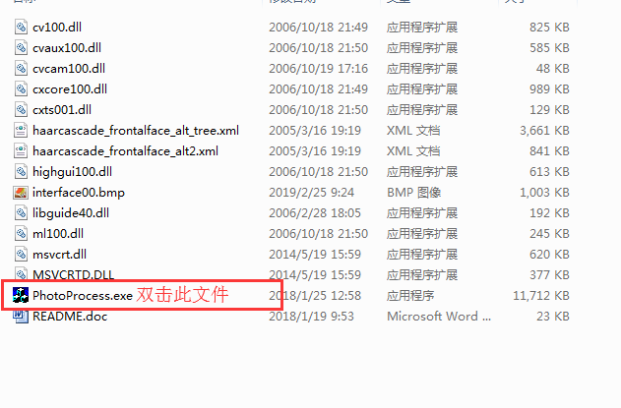
3、点击“打开照片文件”
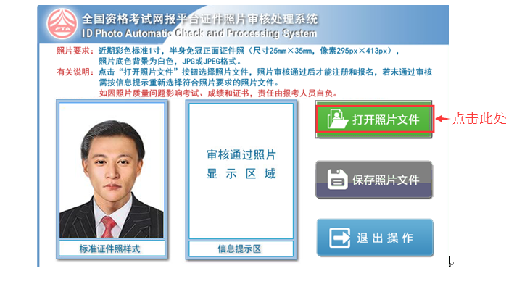
4、选择 需上传照片，如不符合规定，请查看“审核结果”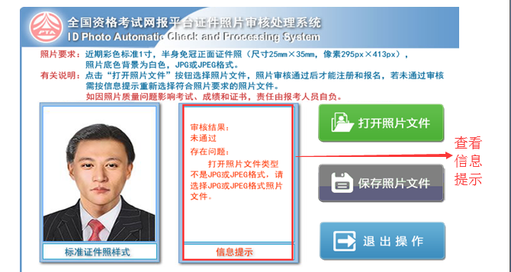

5、如符合规定，提示“审核通过”，并点击“保存照片文件”
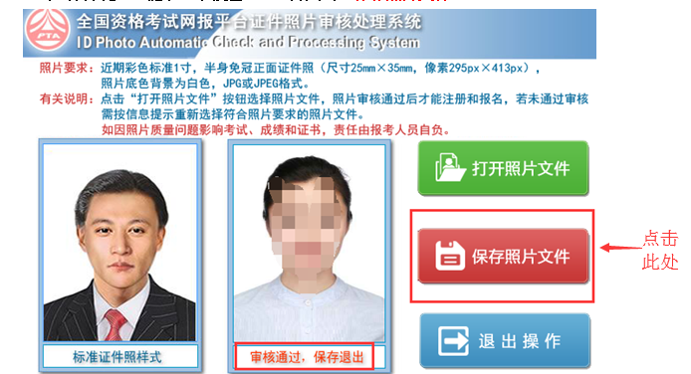

6、点击“退出操作”

